УДК 379.852 + 37.042

ТОЧКИ ЭКСТРЕМУМА В ПСИХОЛОГИЧЕСКОЙ И ФИЗИЧЕСКОЙ ПОДГОТОВКЕ ТУРИСТСКИХ КАДРОВ КАК БАЗОВЫЙ ИНСТРУМЕНТАРИЙ ПСИХОЛОГО-ПЕДАГОГИЧЕСКОГО ФОРМИРОВАНИЯ СПЕЦИАЛИСТА ПО ТУРИЗМУ

Кобызев Николай Сергеевич, Алтайский государственный гуманитарно-педагогический университет имени В.М. Шукшина, г. Бийск, E-mail: professor_tour@mail.ru

Аннотация. В статье рассмотрена проблема подготовки высококвалифицированного специалиста сферы туризма – руководителя туристских групп. При реализации цели исследования – рассмотрения и выявления точек экстремума в психологической и физической подготовке туристских кадров как базового инструментария психолого-педагогического формирования специалиста по туризму – применены методы исследования: наблюдения и долгосрочного эксперимента в развитии психолого-физических путей улучшения качеств личности. Актуальностью исследования является явная потребность ресурсных туристских регионов в высококвалифицированных рабочих кадрах, обладающих широким спектром трансверсальных компетенций туристско-спортивной сферы. По результатам исследования даны выводы о необходимости правильной и логичной степенности подготовки грамотного специалиста туристской сферы в целях подготовки его для работы на туристских маршрутах как туристских продуктах, повышающих привлекательность ресурсного туристского региона в сохранении и устойчивости развития Алтайского региона.

Abstract. The article considers the problem of training a highly qualified specialist in the field of tourism - the head of tourist groups. When implementing the purpose of the study – consideration and identification of extreme points in the psychological and physical training of tourist personnel as the basic tools of psychological and pedagogical formation of a specialist in tourism - research methods were applied: observation and long-term experiment in the development of psychological and physical ways to improve personal qualities. The relevance of the study is the obvious need of resource tourism regions for highly qualified workers with a wide range of transversal competencies of the tourism and sports sphere. According to the results of the study, conclusions are drawn about the need for a correct and logical degree of training of a competent specialist in the tourism sector in order to prepare him to work on tourist routes as tourist products that increase the attractiveness of the resource tourist region in the preservation and sustainability of the development of the Altai region.
Ключевые слова: туризм, психология, выносливость, развитие, устойчивость, конфликт, подготовка, активность, экономика, образование.
Key words: tourism, psychology, endurance, development, resilience, conflict, preparation, activity, economy, education.

Человеческий ресурс, как основополагающий компонент развития любой экономической сферы, является ее неотъемлемой частью и требует постоянного обновления и восполнения для каждой сферы производства.
Ввиду перспективы устойчивого развития регионов рассмотрим интенсивно развивающуюся в современности отрасль экономики – туристскую. Весь спектр туристской сферы можно ярко продемонстрировать на примере Алтайского региона, включающего в себя две отдельные административно-территориальные единицы – Алтайский край и Республику Алтай, как центров современного развития туризма во всем представленном спектре: от услуг курортно-гостиничного сервиса, заканчивая активными туристскими путешествиями разной продолжительности и сложности для аудитории широкого возраста (от 12 лет и старше) по видам предполагаемой потенциальным потребителем интересующей его туристской направленности (водная, пешеходная, конная, горная, спелеологическая, автоэкскурсионная или комбинированная) [1].
Для реализации потребительского запроса на представленные туристскими фирмами активные туры, любая организация туризма и сервиса должна иметь в наличии рабочие кадры, обладающие высоким уровнем трансверсальных компетенций, наличие которых требует современный этап развития экономики и общества в целом [2].
Для производства и развития сферы гостиничного и курортно-санаторного сервиса созданы специальные учебные заведения и система стажировок в организациях данного вида в процессе обучения будущего специалиста [3].
Для специалиста туристско-спортивного же туризма, осуществляющего сопровождение туристов на активном туристском маршруте, характеризующегося экстремальностью (прохождение категорированных порогов на реке при организации сплава, преодоление локальных препятствий (осыпей, бродов, перевалов, ледовых трещин, лавиноопасных участков, крутых склонов и траверсов) при организации пеших и горных путешествий, способность к безопасному передвижению и владение навыками верховой езды при участии в конном путешествии), наличие навыков по преодолению трудностей и опасностей при автономных условиях существования должно быть на очень высоком уровне у любого специалиста, организующего деятельность по сопровождению туристов на маршруте при организации активного туристско-спортивного путешествия [2].
Наличие таковых навыков обретается при их формировании с трансверсальной направленностью не столько в процессе обучения, сколько в процессе прохождения спортивных походов всех направленностей [2].
Подготовка специалиста туристско-спортивной сферы была представлена на достаточно высоком уровне до 2012 года в учреждениях начального профессионального образования с углубленным изучением отдельных дисциплин базового уровня подготовки инструктора-проводника (линия специальных образовательных модулей, при освоении каждого из которых обучающемуся присваивались квалификации после каждого года обучения: экскурсовод, групповод, организатор туристских групп, руководитель туристских путешествий). Однако, после 2012 года система начального сменилась системой среднего профессионального образования, целью образовательной программы подготовки которой стала подготовка менеджера туристской фирмы. Данная перспектива получила резко негативный отзыв у работодателей ресурсных регионов в сфере туризма ввиду полного отсутствия интереса к менеджерам и повышенная потребность в инструкторах спортивного туризма [2, 3].
Проблема потребности в инструкторах-проводниках стала решаться на локальном уровне: каждый работодатель стал набирать стажеров из числа студентов, обучающихся по профессии «Туризм» из числа будущих менеджеров для подготовки будущего специалиста широкого профиля на реальном туристско-спортивном маршруте. Помимо практикантов, на такой вид маршрутов набирались студенты на добровольной основе из числа туристских клубов города Бийска и Алтайского края [4].
На основе подобного привлечения студенческой аудитории было принято решение построить исследование о возможности подготовки компетентного специалиста туристско-спортивной сферы. Исследование было решено проводить на двух экспериментальных группах:
- в первую группу были включены студенты, обучающиеся по специализированному профилю «Туризм», проходящие производственную практику в туристской фирме при организации активного туристско-спортивного путешествия при сопровождении и помощи главному инструктору в походах различной направленности;
- во вторую группу были включены студенты и добровольцы, имеющие устойчивый интерес к получаемой дополнительной профессии.
Целью исследования стало выявление точек экстремума в психологической и физической подготовке туристских кадров как базового инструментария психолого-педагогического формирования специалиста по туризму.
Задачами реализации цели исследования стали:
- выявление контингента, способного к организации туристско-спортивной деятельности (1 этап исследования);
- выполнение нормативных требований при проведении спортивных походов для выявления проблем при повышенных физических нагрузках и мониторинг состояния здоровья участников (2 этап исследования исследования);
- анализ результатов психолого-физической подготовки по результатам коллективной работы в походах и на соревнованиях (3 этап исследования);
- выявление опытными инструкторами у стажеров выработки широких навыков коммуникабельности с туристской группой, стрессоустойчивости, выносливости и сформированности трансверсальных компетенций специалиста по туризму (4 этап исследования).
Для организации начальной стадии работы были проведены тщательные организационные действия по набору студентов в осенний период, с сентября 2003 года. В данное время параллельно приступили к занятиям обе исследуемые фокус группы:
- 1 группа – из числа студентов КГБОУ НПО «Профессиональный лицей №22» (ныне – КГБПОУ «Алтайский колледж промышленных технологий и бизнеса») – обучающиеся по специализированному профилю «Туризм»;
- 2 группа – из числа студентов туристского клуба «Горизонт» Бийского педагогического государственного университета имени В.М. Шукшина (ныне – ФГБОУ ВО «Алтайский государственный гуманитарно-педагогический университет имени В.М. Шукшина»), обучающихся по специальностям разной направленности (учителя географии, биологии, физики, математики и информатики).
Обе фокус-группы явились студентами одного возраста (17-18 лет), поэтому их участие в походах было организовано совместно.
Этапы проведения исследования
1 этап. Проведение учебно-тренировочных походов выходного дня для выявления контингента, способного к организации туристско-спортивной деятельности:
1.) 07 – 09 ноября 2003 года – проведение первого похода выходного дня (рис. 1) в поселок Семеновод Бийского района Алтайского края (координаты крайней точки маршрута 52⁰34’29” с.ш. 85⁰24’21” в.д.) с целью отработки навыков ориентирования, вязки туристских узлов и ночевки в зимних (-5…-15⁰С) условиях в шатровой палатке типа «Зима» с переносной печью.
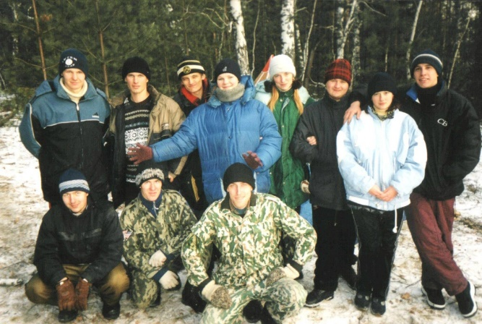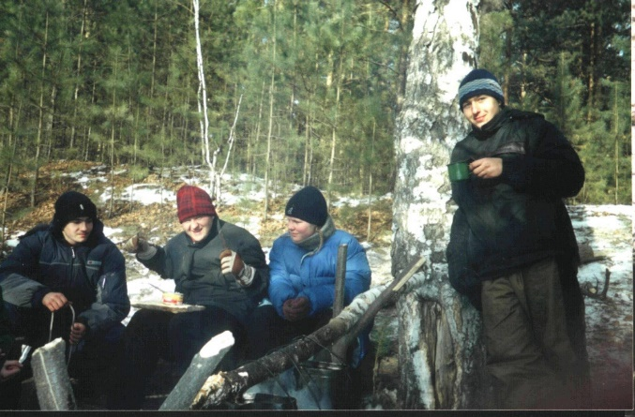
Рис. 1 Поход выходного дня в пос. Семеновод
2.) 01 – 03 мая 2004 года – проведение пешего похода выходного дня на реку Песчаная Смоленского района Алтайского края из села Солоновка (координаты крайней точки маршрута 51⁰55’05” с.ш. 84⁰38’41” в.д.). Были выявлены особенности физической выносливости отдельных участников. Длительные дневные пешие переходы (8 – 12 км. в день), готовка пищи на костре и морозные майские алтайские ночи (до 0⁰...-5⁰С), наведение переправ через горные реки силами команды из подручных средств и ведение кострового хозяйства показали участникам похода сложности и неудобства спортивного учебно-тренировочного похода (рис. 2).
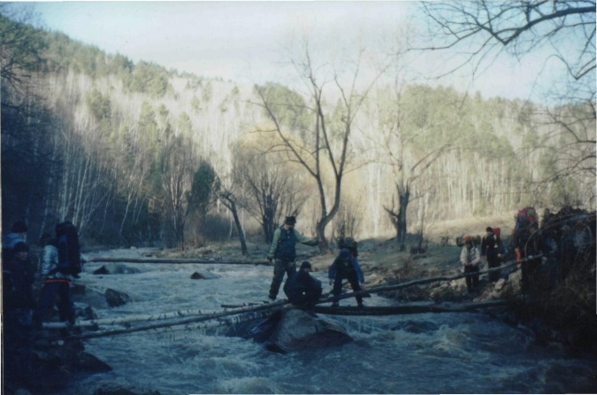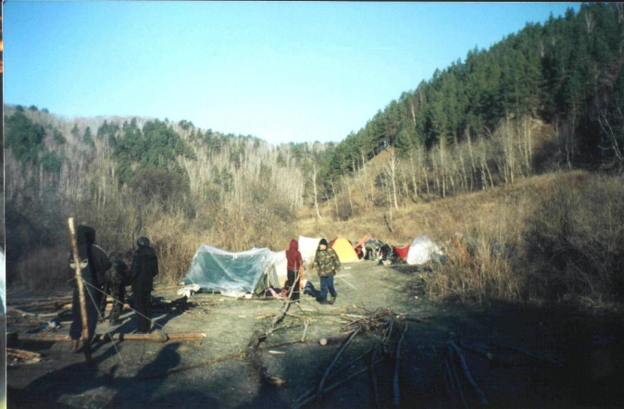
Рис. 2 Поход выходного дня на реку Песчаная
На первом этапе работы производился отбор участников для подготовки к более сложным походам, имеющим категорийность, согласно Регламенту соревнований по группе дисциплин «маршрут» вида спорта Спортивный туризм. На данном этапе исследования произошел «отсев» некоторых участников будущих сложных походов в силу невозможности участия в многодневных походах (от 8 дней и более), финансовой составляющей, либо из-за состояния здоровья.
2 этап. Выполнение нормативных требований [5] при проведении спортивных походов для выявления проблем при повышенных физических нагрузках и мониторинг состояния здоровья участников:
23 июня – 04 июля 2004 года – поход 1 категории сложности в район горы Белухи (рис. 3) Усть-Коксинского района Республики Алтай (координаты крайних точек маршрута: ледника Аккемский 49⁰51’25” с.ш. 86⁰33’04” в.д., озера Кучерлинское 49⁰51’06” с.ш. 86⁰25’08” в.д.).
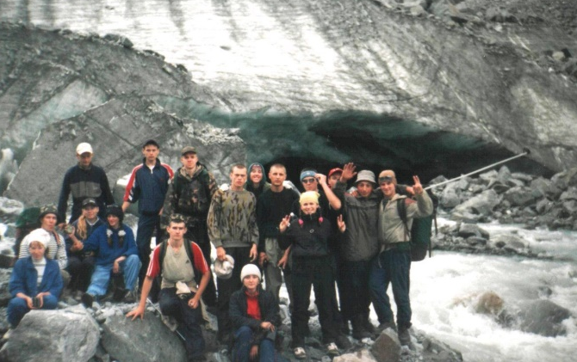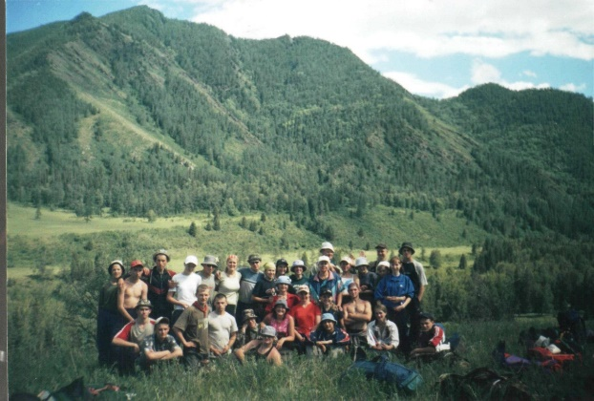
Рис.3 Отдельные участники похода к подножью горы Белуха
В данном походе при участии нескольких руководителей и большого числа участников (16 участников – из 1 фокус-группы, 11 участников – из второй фокус-группы, 5 участников – руководители, в том числе 2 медика) производилось выявление проблем при повышенных физических нагрузках и мониторинг состояния здоровья участников: динамометрия [6], фонендоскопия, измерение температуры тела и измерение артериального давления у каждого участника утром, в обед и вечером. При этом учитывался объем и вес рюкзака каждого участника: от 15 – 20 кг. у девушек и 25 – 30 кг. у юношей. В результате мониторинга состояния здоровья выявилась следующая закономерность:
- с первого по четвертый день у всех участников происходил упадок физических и моральных сил (спонтанные негативные проявления в виде агрессии отдельными членами группы), после чего в последующие дни адаптации к физическим нагрузкам [7] и условиям высокогорья (2000 – 3120 метров над уровнем моря) дали незначительный подъем сил и усиление многих физических показателей здоровья участников (таблица 1).
- с пятого по восьмой дни многие показатели физического здоровья участников начинали стабилизироваться (как и терпимость участников похода друг к другу и неустойчивости погоды – 10 дней из 12 шел моросящий дождь). В данном случае необходимо отметить, что все дни похода были активные (передвижение по маршруту), но на пятый и девятый дни были дни передвижения по маршруту без тяжелых рюкзаков (днёвка с радиальным выходом налегке к достопримечательным объектам – ледникам, озерам, походная баня), что в значительной мере помогло участникам восстановить силы для дальнейшего передвижения по маршруту (таблица 1).
Таблица 1 Динамика показателей физического здоровья участников
Дни | Динамометрия средняя, кг/м² |  | Температура тела |  | Фонендоскопия |  | Артериальное давление
Пол | м | ж | ж | м | м | ж | м | ж
1 – 4 | 20 | 5 | 36,4 | 36,8 | Учащенное сердцебиение, пульс 110 – 130 уд.мин. |  | 110/70 | 90/60
5 – 8 | 40 | 15 | 35,8 | 36,2 | Слабая аритмия, пульс до 100 уд.мин. |  | 130/90 | 100/60
9 – 12 | 80 -110 | 35 | 36,4 | 36,2 | Сердцебиение ровное, в пределах взрослой нормы, пульс до 80 уд.мин. |  | 120/80 | 110/70
- с девятого по двенадцатый день похода состояние участников улучшилось, физические показатели здоровья повысились по сравнению с показателями измерений первого дня похода, что показало прохождение акклиматизации группы к условиям высокогорья и выносливости при значительных физических нагрузках, а также повысилась морально-волевая устойчивость с улучшением психологического климата группы. Участники активно шутили, помогали друг другу при поиске дров, в приготовлении пищи на костре и поисках мест под палатку (обе фокус-группы стали иметь общие ценности, но еще оставались мелкие группы по 2 – 3 человека, не принимающие участие в деятельности сложившегося туристского коллектива. Данные участники, как выяснилось, участвуют в походе не по личной инициативе и проявленному интересу, а лишь для получения оценки по производственной практике, в рамках которой в фокус-группе №1 производился организованный поход). Вес рюкзаков в эти дни также убавился (10 – 12 кг. у девушек, 15 – 20 кг. у юношей), став привычным и незначительно ощутимым (комфортным) для участников (таблица 1).
На данном этапе произошел рад изменений интересов у отдельных участников туристской группы с некоторой степенью уменьшения интереса к походам. В следствии этого был организован зимний поход для сложившегося базового «костяка» группы:
06 – 13 января 2005 года было совершено лыжное путешествие в район хребта Иолго Чемальского района Республика Алтай (координаты крайней точки 51⁰24’28” с.ш. 86⁰32’28” – пещера Каракокшинская). В данном путешествии отработаны навыки умения передвигаться на лыжах и обустройство туристского быта (рис. 4).
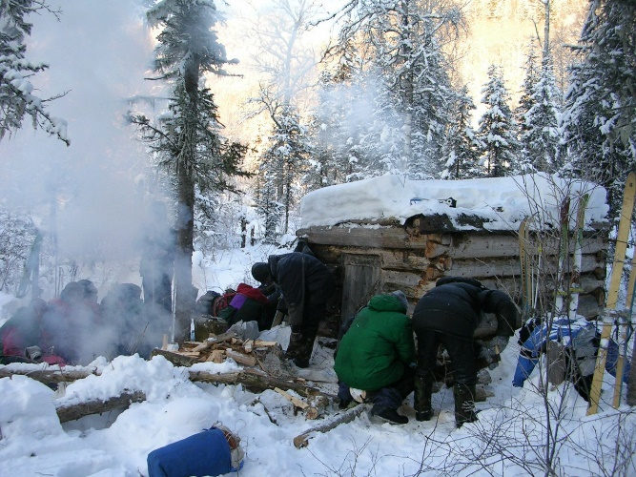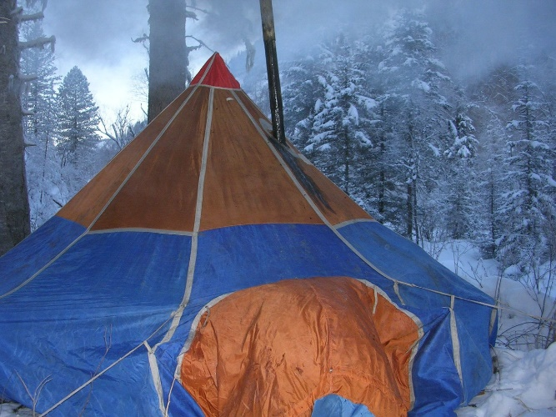
Рис. 4 Организация ночевки в зимних условиях
Полученные навыки в предыдущих походах смогли быть реализованы при многих походных трудностях данного путешествия: способность к коллективному бессознательному распределению обязанностей (поиск дров и воды, помощь в утеплении временных жилищ и убежищ) при малой длине светового дня и крайне низких температурах, колеблющихся от -25⁰С до -42⁰С в ночное время.
3 этап. Анализ результатов психолого-физической подготовки по результатам коллективной работы в походах и на соревнованиях.
На данном этапе производилось выявление способностей отдельных участников к самостоятельной организации и проведению походов в летний период, а также способность организовать коллективную работу при участии команды в городских и краевых соревнованиях по туризму и туристскому многоборью [8]. По итогам данного этапа выявился прогноз в появлении новых лидеров, способных организовать деятельность туристского коллектива (рис. 5), представителями фокус-группы №2 – из числа студентов, имеющих устойчивый интерес к туристско-спортивной деятельности в добровольном порядке, в отличии от студентов из фокус-группы №1, обучающихся по профильной специальности «Туризм».
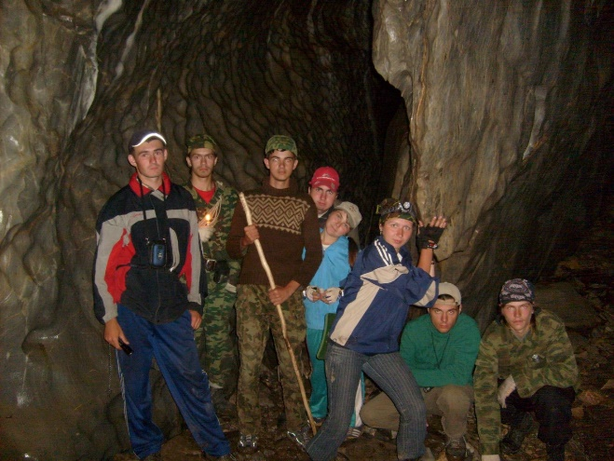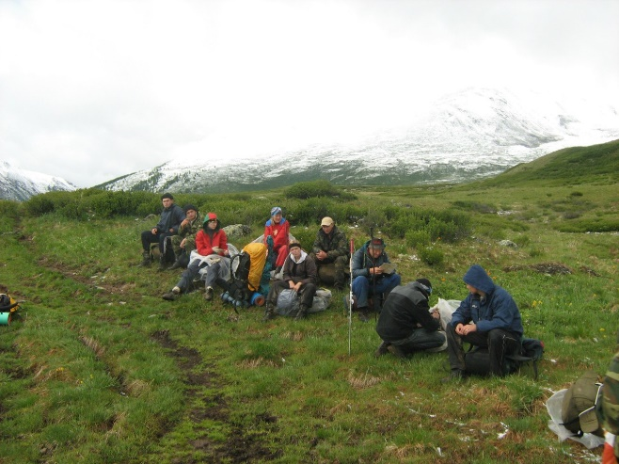
Рис. 5 Организация ежегодных походов отдельными членами туристского клуба (фокус-группой №2)
4 этап. На данном этапе производится выявление опытными инструкторами у стажеров выработки широких навыков коммуникабельности с туристской группой [9], стрессоустойчивости, выносливости и сформированности трансверсальных компетенций специалиста по туризму [10].
Данный вид работы производится в целях привлечения к работе на коммерческих маршрутах в туристских фирмах компетентных специалистов, имеющих опыт прохождения и самостоятельной организации спортивных походов 1 – 4 категории сложности в силу большей ценности такого специалиста ввиду его широкого спектра умений и навыков в чреде необходимого перечня трансверсальных компетенций специалиста сферы туризма. При стажировке такого специалиста на коммерческом маршруте его обучение опытным гидом сводится до минимума: показ нового маршрута и места ночных стоянок, а также лучшие пути прохождения локальных препятствий. В отличии от новичка или выпускника, опытный инструктор-любитель знает способы поиска сухих дров, тактику и технику движения на маршруте, способы организации туристской группы, методы профилактики конфликтов [11] и избегания чрезвычайных ситуаций на маршруте [8, 12].
Выводы. В ходе исследования были выявлены точки экстремума в психологической и физической подготовке туристских кадров как базовый инструментарий психолого-педагогического формирования специалиста по туризму.
К точкам экстремума, способствующим формированию личности высококвалифицированного специалиста туристской сферы можно отнести:
- развитие выносливости участником туристско-спортивной деятельности при участии в спортивных походах и соревнованиях для повышения работоспособности на маршруте в силу необходимости выполнения функциональных обязанностей руководителя, спасателя, повара и экскурсовода;
- адаптация к условиям высокогорья и низких суточных температур, способствующая не только хорошему самочувствию специалиста в период проведения похода, но и возможности помочь другим участникам похода при их плохом самочувствии;
- личностная гибкость и эмпатия при общении с туристской группой для профилактики или ликвидации конфликта между туристами по причине плохого самочувствия, межличностного взаимодействия или непогоды;
- умение прогнозировать появления опасностей на маршруте и способы их избегания или предотвращения (лавины, осыпи, пожары).
Развитие представленных качеств личности инструктора-проводника (руководителя туристской группы) неотъемлемо связано не только с успехом прохождения отдельного туристского маршрута, но и репутацией туристской фирмы, в которую обратились потребители услуг туристско-спортивной направленности. А хорошая репутация инструктора, как лица туристской фирмы, с каждым годом будет привлекать более крупные туристские потоки в ресурсный туристский регион. А это явится прекрасной долговременной перспективой в устойчивости развития экономики региона.
В заключении необходимо отметить то, что, помимо Профстандарта по подготовки «инструктора-проводника», организациям туризма и сервиса необходимо обращать внимание на личность самого человека, имеющего устойчивый повышенный интерес к профессии гида. При высокой обучаемости заинтересованного лица, процесс его обучения может проходить в более короткие сроки и с большей эффективностью (с учетом его самообразования), нежели у студента, получающего образование по принуждению. Ведь профессионал, знающий цену своей работы и испытывающий любовь к делу – более эффективен как специалист своей сферы.

Список использованной литературы:

1. История туризма на Алтае. [сайт]. — URL: https://www.altaitur.com/pg-id-166.html (дата обращения: 30.01.2021).
2. Профстандарт: 33.023. Инструктор-проводник [сайт]. — URL: https://classinform.ru/profstandarty/33.023-instruktor-provodnik.html (дата обращения: 30.01.2021).
3. История нашего учебного заведения. КГБПОУ «Алтайский колледж промышленных технологий и бизнеса» [сайт]. — URL: http://akptb.biisk.ru/?page_id=101 (дата обращения: 30.01.2021).
4. Новости ТСК «Горизонт» АГГПУ им. В.М. Шукшина. Как провести досуг студентам? [сайт]. — URL: http://www2.bigpi.biysk.ru/wwwsite/viewpage.php?page_id=291 (дата обращения: 30.01.2021).
5. Регламент соревнований по группе дисциплин «маршрут» вида спорта Спортивный туризм [сайт]. — URL: https://tssr.ru/main/docs/reglament/700/ (дата обращения 30.01.2022)
6. Большев, А. С. Влияние показателей динамометрии кисти у студентов на результаты испытаний комплекса ГТО, качество жизни и неврологический статус / А. С. Большев, Д. Г. Сидоров // Научный альманах. – 2018. – № 3-1(41). – С. 119-121. – DOI 10.17117/na.2018.03.01.119.
7. Голякова, Н. Н. Уровень физического здоровья студентов педагогического вуза / Н. Н. Голякова // Современный ученый. – 2019. – № 2. – С. 54-58.
8. Распопова, О. С. Безопасность в туристском походе / О. С. Распопова // Актуальные проблемы туризма : Сборник статей, посвященный 10-летию специальности «Социально-культурный сервис и туризм» в РГУ им. И. Канта / Под ред. В.С. Корнеевца. – Калининград : Балтийский федеральный университет имени Иммануила Канта, 2006. – С. 68-74.
9. Лидерство и роли в туристической группе [сайт]. — URL: https://nomadsclub.ru/articles/71-liderstvo-i-roli-v-turisticheskoy-gruppe.html(дата обращения: 30.01.2021).
10. Кобызев, Н. С. Практико-ориентированное обучение - залог формирования компетентного специалиста / Н. С. Кобызев, Е. Н. Бавыкина // Новый взгляд на систему образования : Сборник трудов III Международной научно-практической конференции, Прокопьевск, 14–15 апреля 2021 года. – Прокопьевск: Филиал Федерального государственного бюджетного образовательного учреждения высшего профессионального образования "Кузбасский государственный технический университет имени Т. Ф. Горбачева" в г. Прокопьевске, 2021. – С. 99-102.
11. Мальцева, А. М. Личностная гибкость и методика ее диагностики / А. М. Мальцева // Мир науки, культуры, образования. – 2012. – № 2(33). – С. 91-93.
12. Психологический климат туристской группы [сайт]. — URL: http://www.syntone-spb.ru/library/books/?item_id=3340 (дата обращения 30.01.2022)

Сведения об авторе: 9. Психология профессиональной деятельности; Кобызев Николай Сергеевич, старший преподаватель кафедры менеджмента и туризма Алтайского государственного гуманитарно-педагогического университета имени В.М. Шукшина, +79237125805, professor_tour@mail.ru, 659342, Россия, Бийск, ул. Каховская, 53/2.

